BÁO CÁO BENCHMARK
Enrich giao dịch real-time cho Fraud Detection
Flink + Kafka + Redis so với Flink + Apache Fluss
Ngày đo: 28/10/2026
Dữ liệu: 30 lần chạy benchmark + 2 lần đo freshness (bench/results)

1. Tóm tắt
Không stack nào thắng tuyệt đối: A nhanh hơn ở trường hợp điển hình, B ổn định hơn và tiết kiệm tài nguyên hơn, nhưng B chịu hot key kém ở tải rất cao.
- Tốc độ: A xử lý một giao dịch trong 2–4 ms, B mất 23–27 ms.
- Độ ổn định: tới 20k tx/s, p99 của B giữ quanh 40 ms; p99 của A tăng từ 90 lên 671 ms.
- Hot key: ở 50k tx/s, khi 80% giao dịch dồn vào 20 user, p99 của B tăng từ 37 lên 1.282 ms; A gần như không đổi.
- Độ tươi dữ liệu: như nhau, khoảng 3 giây. Giới hạn nằm ở bước đọc log của Oracle, không ở feature store.
- Chi phí: ở 50k tx/s, B dùng 103% CPU so với 389% của A.

Chỉ số | Stack A | Stack B | Bên tốt hơn
Throughput tối đa đạt được | 50.000 tx/s | 50.000 tx/s | Ngang nhau
Latency điển hình (p50) | 2–4 ms | 23–27 ms | A nhanh hơn ~10×
Latency đuôi (p99) tới 20k tx/s | 90–671 ms | 38–40 ms | B ổn định hơn
p99 ở 50k tx/s, có hot key | 688 ms | 2.503 ms | A tốt hơn
Độ tươi dữ liệu (p50) | 3,02 s | 3,01 s | Ngang nhau
Tỷ lệ stale read | 0,016%–0,021% | 0,011%–0,014% | B thấp hơn
CPU ở 50k tx/s | 389% | 103% | B ít hơn ~3,8×
RAM thực dùng ở 50k tx/s | 7,0 GiB | 6,4 GiB | B ít hơn

2. Thiết lập thí nghiệm
Hai stack chạy cùng một pipeline enrich, cùng dữ liệu, cùng giới hạn tài nguyên. Chỉ khác ở công nghệ lưu trữ và truyền dữ liệu.
Hạng mục | Stack A | Stack B
Đồng bộ profile (CDC) | Debezium → Kafka → Flink → Redis | Flink CDC → Fluss
Feature store | Redis Cluster, 3 node | Fluss PK table, 3 tablet-server
Luồng giao dịch | Kafka 3 broker, key user_id | Fluss log table, bucket theo user_id
Logic enrich | Java, Async I/O tự viết | Flink SQL lookup join
RAM tối đa (cả công cụ đo) | 9,41 GiB | 9,15 GiB

- 100.000 khách hàng; 10 lần cập nhật profile mỗi giây trong lúc đo.
- 5 mức tải: 1k, 5k, 10k, 20k, 50k giao dịch/giây; mỗi mức chạy 3 lần; bỏ 30 giây đầu, đo 60 giây.
- Hot key: tại một thời điểm ngẫu nhiên, 80% giao dịch dồn vào 20 khách hàng cố định trong khoảng 15–30 giây. Lịch bật giống nhau ở hai stack.
- Toàn bộ chạy trên một máy (Docker), mỗi lần chỉ bật một stack.

3. Thông lượng
Cả hai stack đều xử lý đủ 100% tải ở mọi mức, từ 1k tới 50k giao dịch/giây.
Thông lượng đạt được | 1k | 5k | 10k | 20k | 50k
Stack A (tx/s) | 1.000 | 4.999 | 10.000 | 20.002 | 50.001
Stack B (tx/s) | 1.000 | 5.000 | 10.000 | 20.000 | 50.000

Vì cả hai đều chưa bão hoà, phần so sánh tiếp theo tập trung vào chất lượng phục vụ: độ trễ, độ tươi dữ liệu và chi phí.

4. Độ trễ

4.1 Trường hợp điển hình
A nhanh hơn B khoảng 10 lần: 2–4 ms so với 23–27 ms.
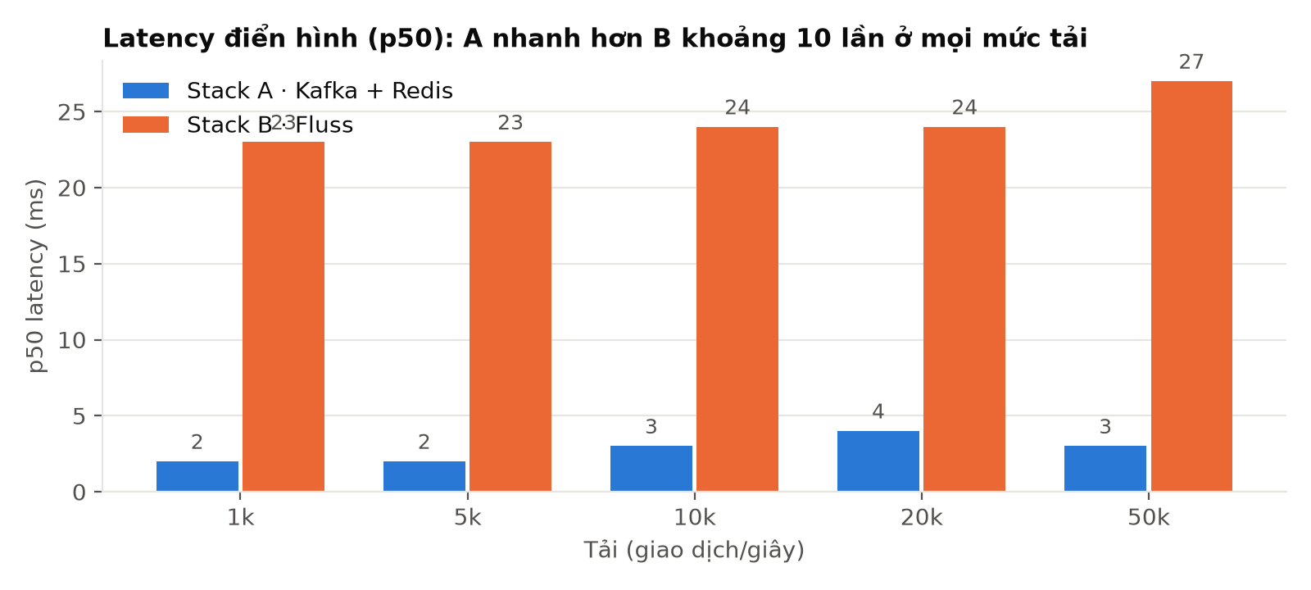
Hình 1. Độ trễ p50 end-to-end theo mức tải (trung vị của 3 lần chạy).
- Độ trễ của B gần như cố định, không phụ thuộc tải. Ở mỗi chặng (ghi giao dịch, Flink đọc, lookup, ghi kết quả, đọc kết quả), Fluss client chờ tối đa 5–10 ms để gom batch; cộng qua 5 chặng, các khoảng chờ này chiếm phần lớn 23–27 ms.
- A được cấu hình gần như không chờ ở Kafka, và mỗi lần tra Redis chỉ mất dưới 1 ms.

4.2 Phần đuôi (1% giao dịch chậm nhất)
Tới 20k tx/s, B giữ p99 phẳng quanh 40 ms; A chậm dần theo tải. Ở 50k, B vọt lên 2,5 giây do hot key.
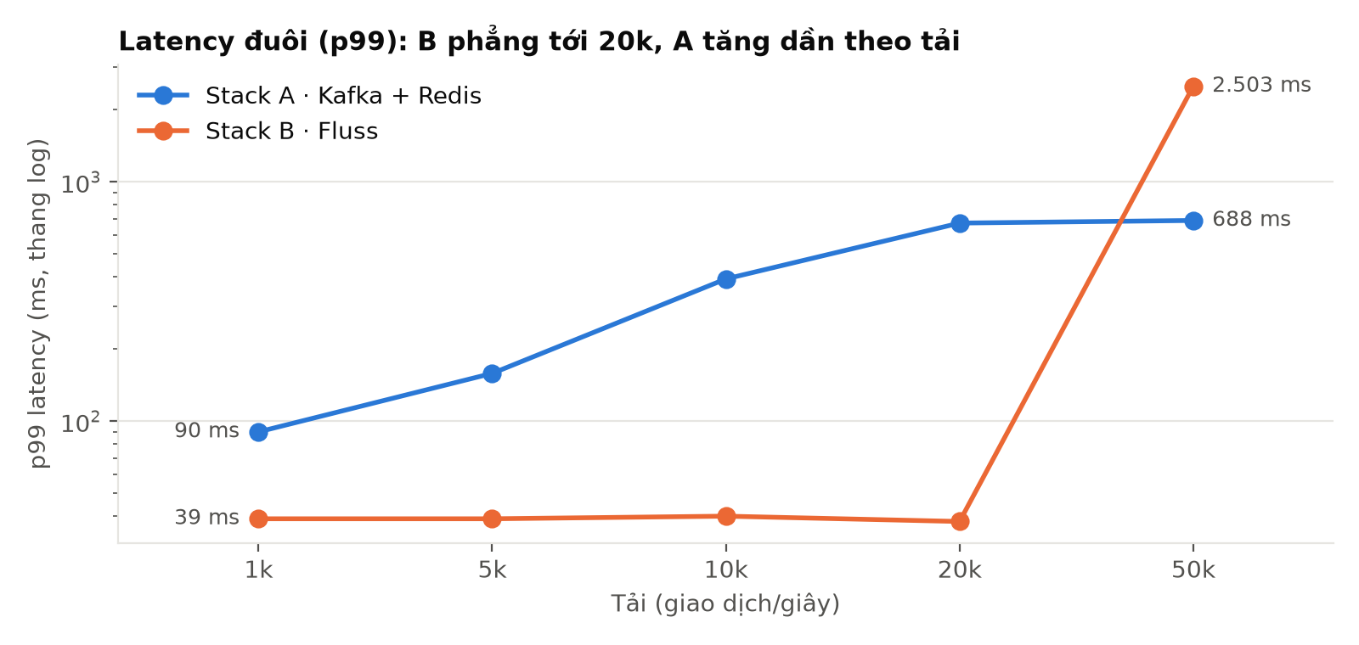
Hình 2. Độ trễ p99 theo mức tải, thang log (trung vị của 3 lần chạy).
- p99 của A tăng gần 8 lần từ 1k tới 50k. Giả thuyết: A dùng tới 389% CPU (gần 4 lõi), nên các thành phần tranh CPU với nhau và sinh ra các đỉnh trễ ngắn (xem mục 7).
- Điểm nhảy của B ở 50k không do tải chung mà do đợt hot key, phân tích ở mục 5.

5. Khi có hot key
Ở 50k tx/s, hot key làm p99 của B tăng từ 37 lên 1.282 ms (khoảng 34 lần). A không bị ảnh hưởng đáng kể (94 → 92 ms).
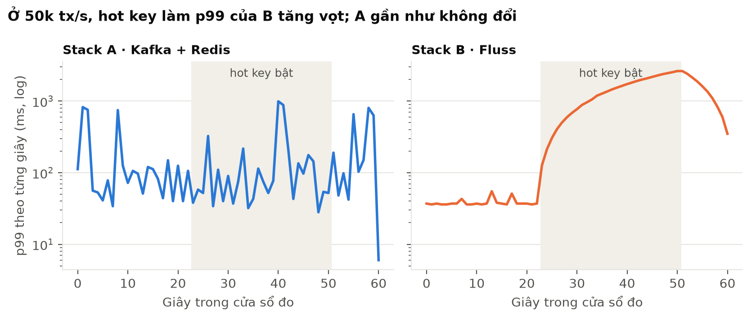
Hình 3. p99 theo từng giây trong một lần chạy 50k tx/s; vùng tô là lúc bật hot key.
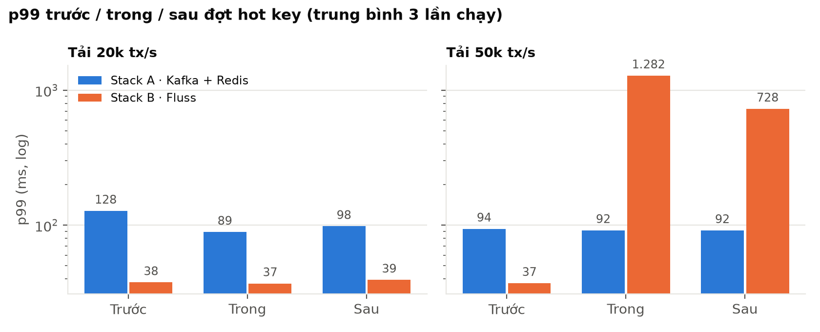
Hình 4. p99 trước, trong và sau đợt hot key; trung bình 3 lần chạy.
- Ở 20k tx/s, cả hai stack đều không bị hot key ảnh hưởng.
- Ở 50k, 80% tải tức 40.000 giao dịch/giây dồn vào 20 khách hàng. Ở B, các khách hàng này nằm trên ít bucket nên phần lớn lookup dồn vào một tablet-server; hàng đợi tăng dần trong suốt đợt hot key và mất thêm vài giây để xả sau khi tắt (p99 pha "Sau" vẫn 728 ms).
- Ở A, mỗi lookup Redis rất rẻ, nên một node Redis vẫn gánh được phần tải dồn vào.

6. Độ tươi dữ liệu
Profile mới cần khoảng 3 giây để tới feature store ở cả hai stack. Giới hạn nằm ở Oracle, không ở Redis hay Fluss.
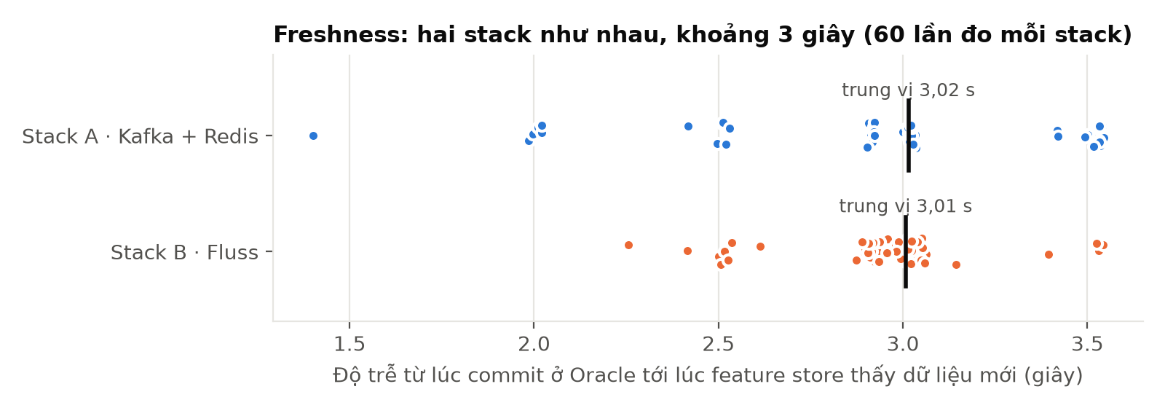
Hình 5. Độ trễ từ lúc commit ở Oracle tới lúc feature store thấy giá trị mới; 60 lần đo mỗi stack.
- Cả Debezium (A) và Flink CDC (B) đều đọc redo log Oracle qua LogMiner, theo chu kỳ vài giây; đó là phần chiếm gần hết độ trễ.
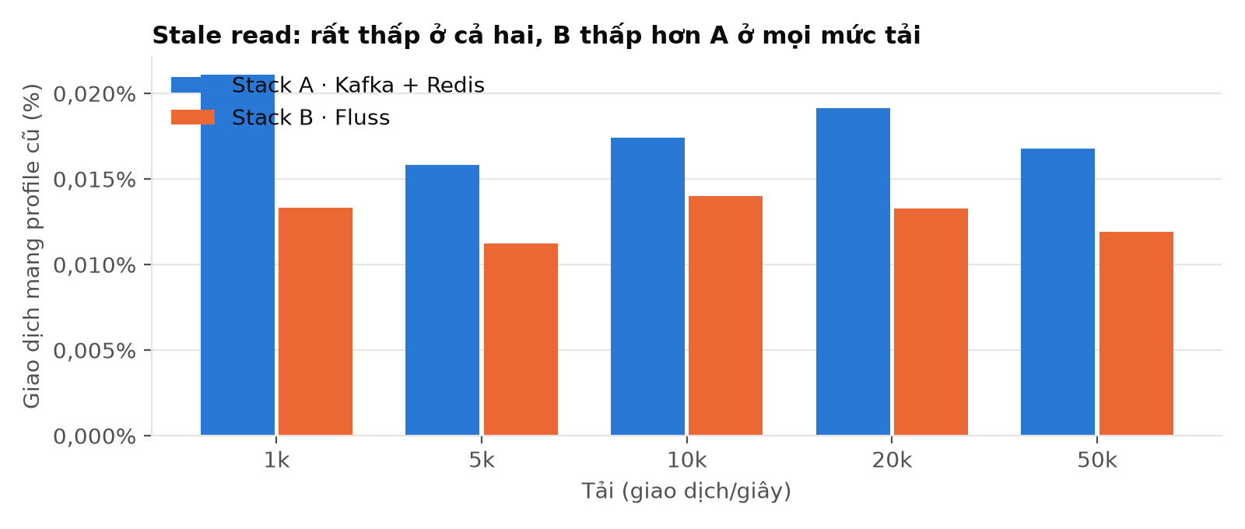
Hình 6. Tỷ lệ giao dịch được enrich bằng profile cũ (stale read), trung bình 3 lần chạy.
- Stale read rất hiếm ở cả hai (dưới 0,03%). B thấp hơn A ở mọi mức tải: 0,011%–0,014% so với 0,016%–0,021%.

7. Chi phí tài nguyên
B dùng ít CPU hơn A khoảng 3,8 lần ở 50k tx/s, chủ yếu vì không cần Kafka và Kafka Connect.
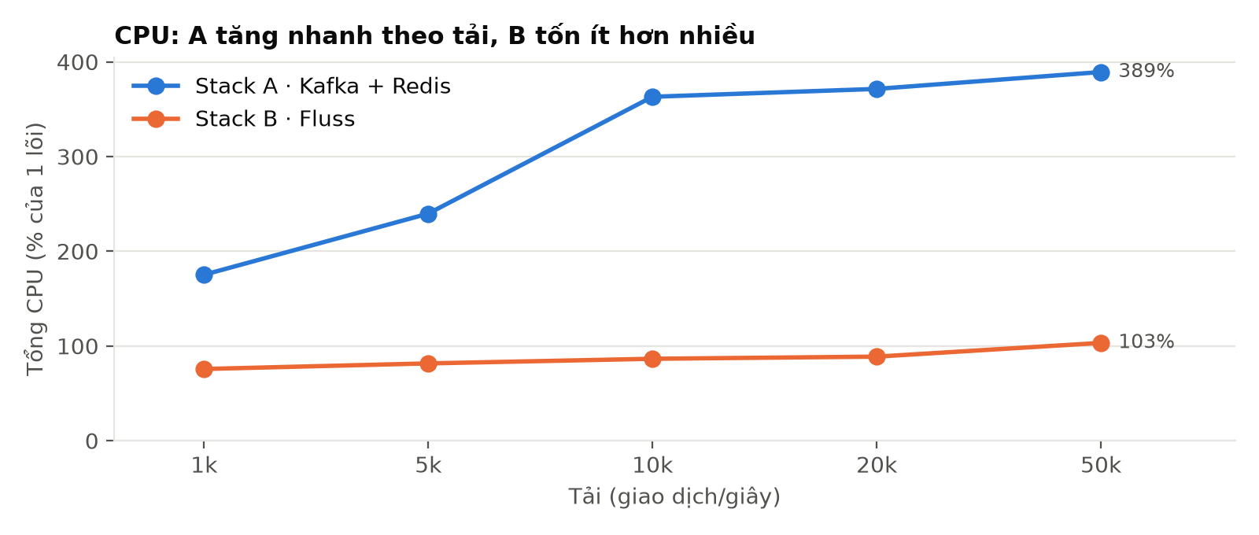
Hình 7. Tổng CPU của stack theo mức tải (không tính công cụ đo); 100% = 1 lõi.
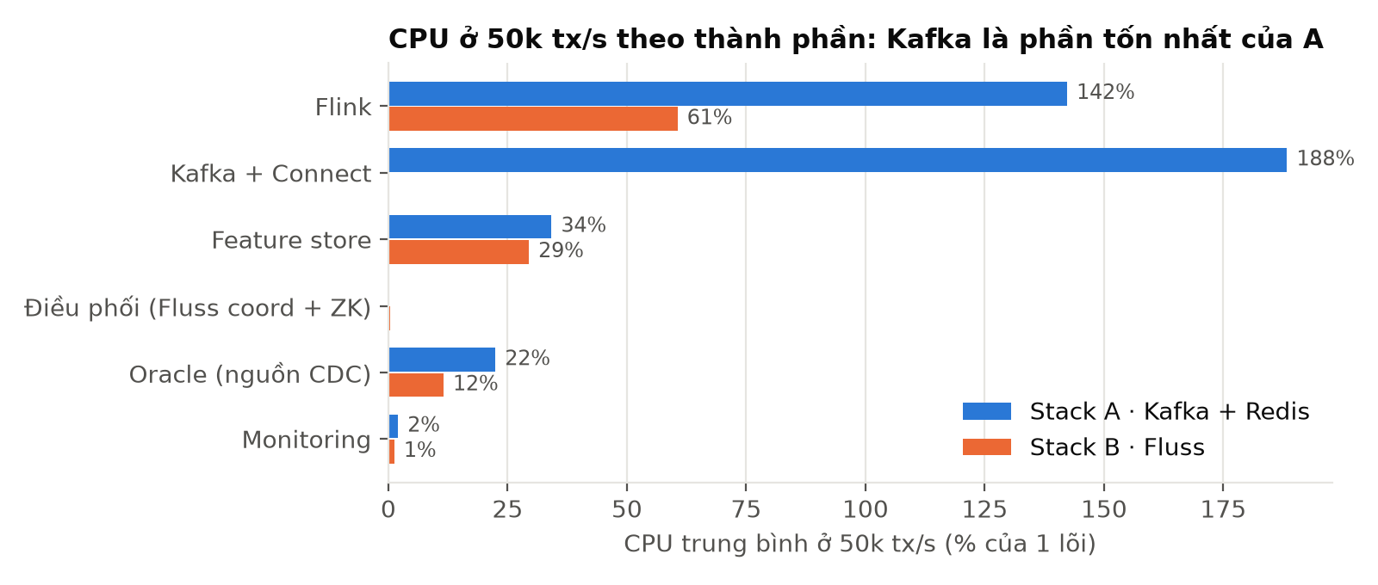
Hình 8. CPU theo thành phần ở 50k tx/s.
- Riêng Kafka và Kafka Connect của A đã dùng 188% CPU, nhiều hơn toàn bộ Stack B.
- Flink của A cũng tốn hơn (parse JSON, Async I/O tự viết) so với Flink SQL của B.
- RAM thực dùng: A khoảng 7,0 GiB, B khoảng 6,4 GiB.

8. Kết luận và khuyến nghị
Nếu ưu tiên | Nên chọn
Độ trễ thấp nhất cho đa số giao dịch (p50 vài ms) | Stack A: Kafka + Redis
Độ trễ đều, dễ dự đoán ở tải vừa (tới 20k tx/s) | Stack B: Fluss
Chịu được hot key ở tải rất cao | Stack A, hoặc B với nhiều tablet-server hơn
Ít thành phần, ít CPU, vận hành đơn giản | Stack B: Fluss
Độ tươi dữ liệu | Như nhau; muốn nhanh hơn phải cải thiện tầng CDC của Oracle

Bước tiếp theo đề xuất
- Giảm khoảng chờ gom batch của Fluss (5–10 ms mỗi chặng) để xem p50 của B giảm được tới đâu.
- Chạy lại kịch bản hot key ở 50k với nhiều tablet-server hơn và với lookup cache, để xác nhận giả thuyết ở mục 5.
- Chạy trên nhiều máy để loại bỏ hiệu ứng tranh CPU, nhất là với Stack A.

9. Giới hạn của thí nghiệm
- Mọi thành phần chạy trên cùng một máy; kết quả phản ánh môi trường thử nghiệm, chưa phải production.
- Mỗi mức tải chỉ 3 lần chạy; vài lần chạy có đỉnh trễ bất thường, nên báo cáo dùng trung vị thay cho trung bình.
- p99 ở mục 4 tính trên toàn cửa sổ đo 60 giây, nên bao gồm cả các giây có đỉnh trễ và đợt hot key.
- Lookup của A có timeout 500 ms (52 giao dịch bị timeout trong toàn bộ đợt đo); B không có cơ chế timeout tương ứng.

